Министерство науки и высшего образования Российской Федерации

Пензенский государственный университет

Кафедра «Вычислительная техника»  
  
  
  
  
  
  
**ОТЧЁТ**

по лабораторной работе № 2

по курсу «Программирование на языке Java»

на тему «Работа с коллекциями объектов»

Вариант №7

Выполнили:

Студенты группы 21ВВП2

Морозов К.В.

Самохвалов Я.Д.

Приняли:

К.т.н. доцент Юрова О.В.

К.т.н. доцент Карамышева Н.С.

Пенза 2024

**Название:** Работа с коллекциями объектов.

**Цель работы:** Изучить библиотеку стандартных коллекций Java Collections Framework, позволяющую хранить различные структуры данных.

**Лабораторное задание:** Модифицировать приложение из предыдущей лабораторной работы, реализовав хранение данных таблицы с использованием библиотеки коллекций. Для этого реализовать класс RecIntegral, способный хранить одну запись таблицы. Для нечетных вариантов в качестве класса-коллекции выбрать ArrayList, для четных - LinkedList. Кроме того, добавить пару кнопок: очистить / заполнить, которые будут очищать таблицу и заполнять ее данными из коллекции соответственно.

**Вариант:**

|  |  |
| --- | --- |
| Номер варианта | Функция |
| 7 | https://lh7-us.googleusercontent.com/ePJownX29XlkWquUWhSEBaI8gWuJdkgQ9ue_barwc39oj_1wf665ydc_sskLBBzvPcgm5uaqRbCGCiIQ2nNCbMogzWdwcK2e5Sx0cV_4Lgo3Gni9jHOu7BV9Lmr5YHz8Lfk3goZF1Hn6wCYOhJ3DEA |

**Ход работы**

**Вид графического интерфейса:**

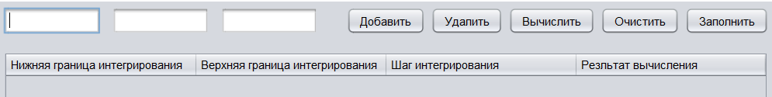

**Листинг программы:**

/*

* Click nbfs://nbhost/SystemFileSystem/Templates/Licenses/license-default.txt to change this license

* Click nbfs://nbhost/SystemFileSystem/Templates/GUIForms/JFrame.java to edit this template

*/

package my.numberaddition;

import java.util.ArrayList;

import javax.swing.table.DefaultTableModel;

/**

*

* @author xKrip

*/

public class JavaLabs2 extends javax.swing.JFrame {

/**

* Creates new form JavaLabsUI

*/

public JavaLabs2() {

initComponents();

}

/**

* This method is called from within the constructor to initialize the form.

* WARNING: Do NOT modify this code. The content of this method is always

* regenerated by the Form Editor.

*/

@SuppressWarnings("unchecked")

// <editor-fold defaultstate="collapsed" desc="Generated Code">

private void initComponents() {

jTextField1 = new javax.swing.JTextField();

jButton1 = new javax.swing.JButton();

jButton2 = new javax.swing.JButton();

jButton3 = new javax.swing.JButton();

jScrollPane1 = new javax.swing.JScrollPane();

jTable1 = new javax.swing.JTable();

jTextField2 = new javax.swing.JTextField();

jTextField3 = new javax.swing.JTextField();

jButton4 = new javax.swing.JButton();

jButton5 = new javax.swing.JButton();

setDefaultCloseOperation(javax.swing.WindowConstants.EXIT_ON_CLOSE);

setResizable(false);

jTextField1.addActionListener(new java.awt.event.ActionListener() {

public void actionPerformed(java.awt.event.ActionEvent evt) {

jTextField1ActionPerformed(evt);

}

});

jButton1.setText("Добавить");

jButton1.addActionListener(new java.awt.event.ActionListener() {

public void actionPerformed(java.awt.event.ActionEvent evt) {

jButton1ActionPerformed(evt);

}

});

jButton2.setText("Удалить");

jButton2.addActionListener(new java.awt.event.ActionListener() {

public void actionPerformed(java.awt.event.ActionEvent evt) {

jButton2ActionPerformed(evt);

}

});

jButton3.setText("Вычислить");

jButton3.addActionListener(new java.awt.event.ActionListener() {

public void actionPerformed(java.awt.event.ActionEvent evt) {

jButton3ActionPerformed(evt);

}

});

jTable1.setModel(new javax.swing.table.DefaultTableModel(

new Object [][] {

},

new String [] {

"Нижняя граница интегрирования", "Верхняя граница интегрирования", "Шаг интегрирования", "Резльтат вычисления"

}

));

jTable1.setColumnSelectionAllowed(true);

jTable1.setCursor(new java.awt.Cursor(java.awt.Cursor.DEFAULT_CURSOR));

jTable1.setEditingColumn(1);

jTable1.setEditingRow(1);

jTable1.setInheritsPopupMenu(true);

jTable1.setShowGrid(true);

jScrollPane1.setViewportView(jTable1);

jTable1.getColumnModel().getSelectionModel().setSelectionMode(javax.swing.ListSelectionModel.SINGLE_INTERVAL_SELECTION);

jTextField2.addActionListener(new java.awt.event.ActionListener() {

public void actionPerformed(java.awt.event.ActionEvent evt) {

jTextField2ActionPerformed(evt);

}

});

jTextField3.addActionListener(new java.awt.event.ActionListener() {

public void actionPerformed(java.awt.event.ActionEvent evt) {

jTextField3ActionPerformed(evt);

}

});

jButton4.setText("Очистить");

jButton4.addActionListener(new java.awt.event.ActionListener() {

public void actionPerformed(java.awt.event.ActionEvent evt) {

jButton4ActionPerformed(evt);

}

});

jButton5.setText("Заполнить");

jButton5.addActionListener(new java.awt.event.ActionListener() {

public void actionPerformed(java.awt.event.ActionEvent evt) {

jButton5ActionPerformed(evt);

}

});

javax.swing.GroupLayout layout = new javax.swing.GroupLayout(getContentPane());

getContentPane().setLayout(layout);

layout.setHorizontalGroup(

layout.createParallelGroup(javax.swing.GroupLayout.Alignment.LEADING)

.addGroup(layout.createSequentialGroup()

.addContainerGap()

.addGroup(layout.createParallelGroup(javax.swing.GroupLayout.Alignment.LEADING)

.addComponent(jScrollPane1)

.addGroup(layout.createSequentialGroup()

.addComponent(jTextField1, javax.swing.GroupLayout.PREFERRED_SIZE, 100, javax.swing.GroupLayout.PREFERRED_SIZE)

.addPreferredGap(javax.swing.LayoutStyle.ComponentPlacement.UNRELATED)

.addComponent(jTextField2, javax.swing.GroupLayout.PREFERRED_SIZE, 100, javax.swing.GroupLayout.PREFERRED_SIZE)

.addPreferredGap(javax.swing.LayoutStyle.ComponentPlacement.UNRELATED)

.addComponent(jTextField3, javax.swing.GroupLayout.PREFERRED_SIZE, 100, javax.swing.GroupLayout.PREFERRED_SIZE)

.addGap(30, 30, 30)

.addComponent(jButton1)

.addPreferredGap(javax.swing.LayoutStyle.ComponentPlacement.RELATED)

.addComponent(jButton2)

.addPreferredGap(javax.swing.LayoutStyle.ComponentPlacement.RELATED)

.addComponent(jButton3)

.addPreferredGap(javax.swing.LayoutStyle.ComponentPlacement.RELATED)

.addComponent(jButton4)

.addPreferredGap(javax.swing.LayoutStyle.ComponentPlacement.RELATED)

.addComponent(jButton5)

.addGap(0, 0, Short.MAX_VALUE)))

.addContainerGap())

);

layout.setVerticalGroup(

layout.createParallelGroup(javax.swing.GroupLayout.Alignment.LEADING)

.addGroup(layout.createSequentialGroup()

.addContainerGap()

.addGroup(layout.createParallelGroup(javax.swing.GroupLayout.Alignment.BASELINE)

.addComponent(jTextField1, javax.swing.GroupLayout.PREFERRED_SIZE, javax.swing.GroupLayout.DEFAULT_SIZE, javax.swing.GroupLayout.PREFERRED_SIZE)

.addComponent(jButton1)

.addComponent(jButton2)

.addComponent(jButton3)

.addComponent(jTextField2, javax.swing.GroupLayout.PREFERRED_SIZE, javax.swing.GroupLayout.DEFAULT_SIZE, javax.swing.GroupLayout.PREFERRED_SIZE)

.addComponent(jTextField3, javax.swing.GroupLayout.PREFERRED_SIZE, javax.swing.GroupLayout.DEFAULT_SIZE, javax.swing.GroupLayout.PREFERRED_SIZE)

.addComponent(jButton4)

.addComponent(jButton5))

.addGap(18, 18, 18)

.addComponent(jScrollPane1, javax.swing.GroupLayout.PREFERRED_SIZE, 375, javax.swing.GroupLayout.PREFERRED_SIZE)

.addContainerGap(javax.swing.GroupLayout.DEFAULT_SIZE, Short.MAX_VALUE))

);

pack();

}// </editor-fold>

public class RecIntegral {

private int higherLimit;

private int lowerLimit;

private double integralStep;

private double integralResult;

RecIntegral(int high, int low, double step, double res) {

higherLimit = high;

lowerLimit = low;

integralStep = step;

integralResult = res;

}

public int getHigherLimit() {

return higherLimit;

}

public int getLowerLimit() {

return lowerLimit;

}

public double getIntegralStep() {

return integralStep;

}

public double getIntegralResult() {

return integralResult;

}

}

private void jButton1ActionPerformed(java.awt.event.ActionEvent evt) {

// TODO add your handling code here:

a = Integer.parseInt(jTextField1.getText());

b = Integer.parseInt(jTextField2.getText());

h = Double.parseDouble(jTextField3.getText());

model = (javax.swing.table.DefaultTableModel)jTable1.getModel();

model.addRow(new Object[] {a, b, h});

count += 1;

}

private void jTextField1ActionPerformed(java.awt.event.ActionEvent evt) {

// TODO add your handling code here:

}

private void jButton2ActionPerformed(java.awt.event.ActionEvent evt) {

// TODO add your handling code here:

model = (javax.swing.table.DefaultTableModel)jTable1.getModel();

model.removeRow(count-1);

arr.removeLast();

count -= 1;

}

private void jButton3ActionPerformed(java.awt.event.ActionEvent evt) {

// TODO add your handling code here:

model = (DefaultTableModel)jTable1.getModel();

int num = jTable1.getSelectedRow();

a = (int)model.getValueAt(num, 0);

b = (int)model.getValueAt(num, 1);

h = (double)model.getValueAt(num, 2);

result = findIntegral(a, b, h, result);

model.removeRow(num);

model.insertRow(num, new Object[] {a, b, h, result});

}

private void jTextField2ActionPerformed(java.awt.event.ActionEvent evt) {

// TODO add your handling code here:

}

private void jTextField3ActionPerformed(java.awt.event.ActionEvent evt) {

// TODO add your handling code here:

}

private void jButton4ActionPerformed(java.awt.event.ActionEvent evt) {

// TODO add your handling code here:

model = (javax.swing.table.DefaultTableModel)jTable1.getModel();

if (!arr.isEmpty()) {

arr.clear();

arr.trimToSize(); }

for (int i = 0; i < count; i++)

{

a = (int)model.getValueAt(0, 0);

b = (int)model.getValueAt(0, 1);

h = (double)model.getValueAt(0, 2);

result = (double)model.getValueAt(0, 3);

arr.add(new RecIntegral(a,b,h,result));

model.removeRow(0);

}

count = 0;

}

private void jButton5ActionPerformed(java.awt.event.ActionEvent evt) {

// TODO add your handling code here:

model = (javax.swing.table.DefaultTableModel)jTable1.getModel();

if (count != 0)

{

for (int i = 0; i < count; i++)

{

model.removeRow(0);

}

count = 0;

}

count = arr.size();

for (int i = 0; i < count; i++)

{

model.addRow(new Object[] {arr.get(i).lowerLimit, arr.get(i).higherLimit, arr.get(i).integralStep, arr.get(i).integralResult});

}

}

public int n;

public double nnn;

private double findIntegral(int a1, int b1, double h1, double result1) {

nnn = (b1 - a1) / h1;

n = (int) nnn;

double[] list;

list = new double[n+1];

double k = 0;

for(int i = 0; i < n+1; i++) {

list[i] = a + k;

list[i] = 1 / java.lang.Math.log(list[i]);

k = k + h1;

}

double base;

base = (list[0] + list[n]) / 2;

for(int i = 1; i < n; i++) {

base = base + list[i];

}

result1 = base * h1;

return result1;

}

/**

* @param args the command line arguments

*/

public static void main(String args[]) {

/* Set the Nimbus look and feel */

//<editor-fold defaultstate="collapsed" desc=" Look and feel setting code (optional) ">

/* If Nimbus (introduced in Java SE 6) is not available, stay with the default look and feel.

* For details see http://download.oracle.com/javase/tutorial/uiswing/lookandfeel/plaf.html

*/

try {

for (javax.swing.UIManager.LookAndFeelInfo info : javax.swing.UIManager.getInstalledLookAndFeels()) {

if ("Nimbus".equals(info.getName())) {

javax.swing.UIManager.setLookAndFeel(info.getClassName());

break;

}

}

} catch (ClassNotFoundException ex) {

java.util.logging.Logger.getLogger(JavaLabs2.class.getName()).log(java.util.logging.Level.SEVERE, null, ex);

} catch (InstantiationException ex) {

java.util.logging.Logger.getLogger(JavaLabs2.class.getName()).log(java.util.logging.Level.SEVERE, null, ex);

} catch (IllegalAccessException ex) {

java.util.logging.Logger.getLogger(JavaLabs2.class.getName()).log(java.util.logging.Level.SEVERE, null, ex);

} catch (javax.swing.UnsupportedLookAndFeelException ex) {

java.util.logging.Logger.getLogger(JavaLabs2.class.getName()).log(java.util.logging.Level.SEVERE, null, ex);

}

//</editor-fold>

//</editor-fold>

/* Create and display the form */

java.awt.EventQueue.invokeLater(new Runnable() {

public void run() {

new JavaLabs2().setVisible(true);

}

});

}

public int a;

public int b;

public double h;

public double result;

public int count = 0;

public javax.swing.table.DefaultTableModel model;

public ArrayList<RecIntegral> arr = new ArrayList<>();

// Variables declaration - do not modify

private javax.swing.JButton jButton1;

private javax.swing.JButton jButton2;

private javax.swing.JButton jButton3;

private javax.swing.JButton jButton4;

private javax.swing.JButton jButton5;

private javax.swing.JScrollPane jScrollPane1;

private javax.swing.JTable jTable1;

private javax.swing.JTextField jTextField1;

private javax.swing.JTextField jTextField2;

private javax.swing.JTextField jTextField3;

// End of variables declaration

}

**Результат программы:**

Ввод данных и добавление в таблицу (кнопка «Добавить»):

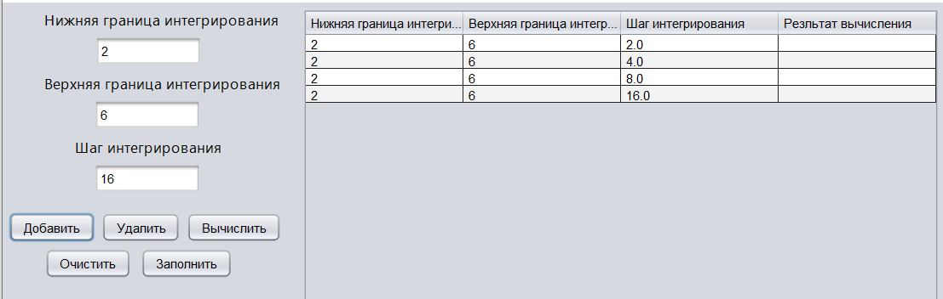

Вычисление интеграла (выделяем строку и нажимаем на кнопку «Вычислить»):

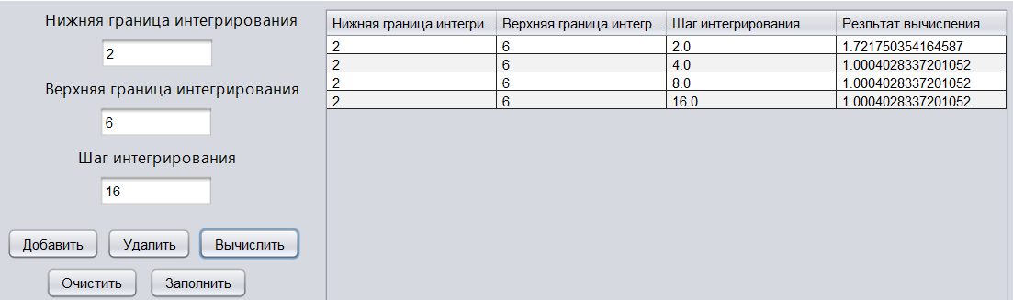

Удаление (выделяем строку и нажимаем на кнопку «Удалить»):

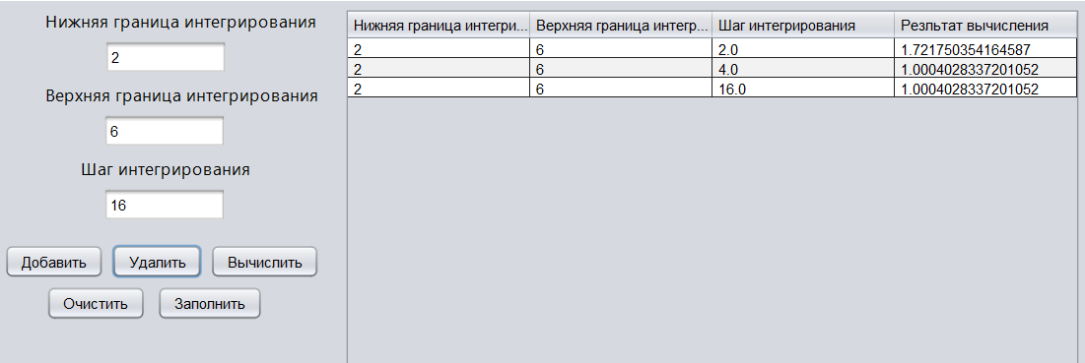

Удаление и запоминание всех строк кнопкой «Очистить»:

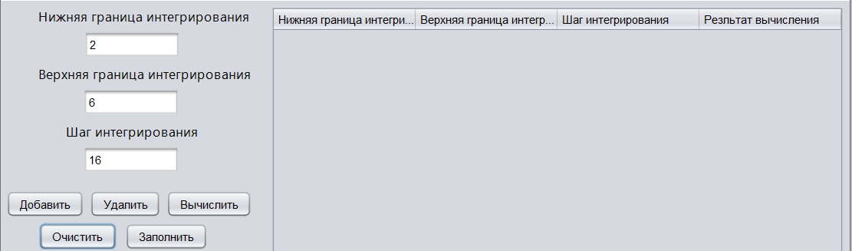

Восстановление запоминающихся данных кнопкой «Заполнить»:

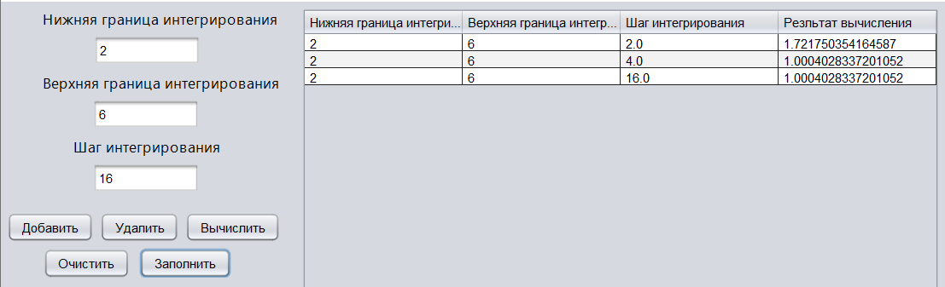

**Вывод:** В ходе выполнения лабораторной работы было изучена библиотека стандартных коллекций Java Collection Framework, позволяющие хранить различные структуры данных.